KAJIAN KONSEP ARSITEKTUR KONTEMPORER PADA SURABAYA KRIYA GALERI

**Joseph Teddy Saputra Allagan1, Muchlisiniyati Safeyah2**

1Mahasiswa Program Studi Sarjana Arsitektur, UPN “Veteran” Jawa Timur.

E-mail : 19051010065@student.upnjatim.ac.id

2Dosen Program Studi Arsitektur, UPN “Veteran” Jawa Timur.

# 

# ABSTRAK

Bangunan sentra Usaha Mikro Kecil Menengah (UMKM) merupakan bangunan yang berfungsi sebagai wadah bagi pelaku UMKM yang ingin memasarkan produk-produk yang dihasilkan. Tujuan dari bangunan sentra UMKM adalah mengenalkan kepada masyarakat produk-produk hasil dari pelaku UMKM, dan untuk membantu meningkatkan perekonomian di daerah tersebut. Seiring dengan berjalan waktu bangunan sentra UMKM memiliki ciri khas terhadap bangunan tersebut. Surabaya Kriya Galeri merupakan salah satu dari banyaknya bangunan yang menjualkan produk-produk dari pelaku UMKM. Bangunan pada zaman sekarang memiliki bentuk yang beragam. Salah satu jenis dalam arsitektur adalah arsitektur kontemporer yang memiliki gaya desain sendiri dan tidak mengikat pada gaya tertentu. Bangunan tersebut memiliki karakteristik dan ciri khas sendiri. Aspek keutamaan bangunan yang menjadi aspek penting dalam penyusunan tema arsitektur kontemporer, aspek kenyamanan, aspek struktur, aspek pengelolaan material terhadap bangunan. Penelitian ini bertujuan untuk menganalisis penerapan arsitektur kontemporer terhadap bangunan Surabaya Kriya Galeri. Metode yang digunakan pada penelitian ini adalah metode desktriptif kualitatiff, yang berfungsi mengalisis tema arsitektur kontemporer seperti ciri-ciri atau karakteristik bangunan yang digunakan pada bangunan tersebut. hasil akhir dari penelitian ini adalah berupa kesimpulan dari penerapan tema arsitektur kontemporer pada bangunan Surabaya Kriya Galeri

**Kata Kunci: Arsitektur, Arsitektur Kontemporer, UMKM.**

***STUDY OF CONTEMPORARY ARCHITECTURE CONCEPT IN SURABAYA KRIYA GALLERY***

***ABSTRACT***

*The Micro, Small and Medium Enterprises (UMKM) center building is a building that functions as a forum for UMKM actors who want to market their products. The purpose of the UMKM center building is to introduce to the public the products produced by UMKM actors, and to help improve the economy in the area. Over time the UMKM center building has a characteristic of the building. Surabaya Kriya Gallery is one of the many buildings that sell product from UMKM actors. Today`s building have various form. One of the them is contemporary architecture which has its own design style and is not tied to particular style. The UMKM center building that uses a contemporary architecture themes, aspect of comfort, aspect of structure, aspect of material management of buildings. This research aims to analyze the application of contemporary architecture to the Surabaya kriya gallery building. The method used in this study is qualitative descriptive method, which serves to analyze contemporary architecture themes such as the characteristics or characteristic of the buildings used in the building. The final result of this research is in the form of conclusion form the application of the contemporary architecture themes in the Surabaya Kriya Gallery building.*

***Keyword : Architecture, Contemporary Architecture, UMKM***

jO

# PENDAHULUAN

Arsitektur adalah ilmu yang mempelajari hubungan antara manusia dan bangunan. Manusia sendiri membangun bangunan yang melayani kesejahteraan manusia dan alam. Pengertian arsitektur sendiri adalah ciptaan manusia yang juga bekerja untuk manusia itu sendiri dan alam. Manfaat ini bersifat fisik dan non fisik (Su Mintardja, 1978). Seiring waktu dan pertumbuhan penduduk. Semakin banyak kreasi manusia yang berkembang dan meningkat. Karya-karya ini harus digunakan oleh semua kelas sosial tanpa terkecuali. Karena takdir manusia harus selalu bermanfaat bagi sesama makhluk dan bisa saling membantu.

Arsitektur sendiri memiliki banyak arus dan gaya yang diciptakan oleh para penjelajah awal dunia arsitektur. Arsitektur modern adalah contoh gaya arsitektur. Arsitektur modern sendiri muncul pada tahun 1920-an dan berkembang sangat pesat setelah pecahnya Perang Dunia II pada tahun 1940- an. Kontemporer arsitektur adalah gaya arsitektur yang menyiratkan kebebasan seni untuk menciptakan sesuatu yang berbeda, gaya baru atau campuran dari banyak gaya arsitektur lainnya (Warso,2017).

Menurut Badan Pusat Statistik (BPS) definisi dari UKM berdasarkan kuantitas tenaga kerja. Usaha kecil merupakan entitas usaha yang memiliki jumlah tenaga kerja 5 sampai dengan 19 orang, sedangkan usaha menengah merupakan entitias usaha yang memiliki tenaga kerja 20 sampai dengan 99 orang. Jenis usaha yang terdapat pada sentra UMKM Mode adalah produksi konveksi dengan banyak tenaga kerja sebanyak 5 hingga 20 orang. Menurut UU 20/2008 UMKM dibedakan berdasarkan kekayaan bersih dan hasil penjualan tahunan. Kriteria UMKM berdasarkan Undang-Undang tersebut sebagai berikut:

1. **Usaha Mikro**, yaitu usaha produktif milik orang perorangan atau badan usaha milik perorangan yang memenuhi kriteria:

* Memiliki kekayaan bersih paling banyak Rp 50.000.000,- (lima puluh juta rupiah) tidak termasuk tanah dan bangunan tempat usaha.
* Memiliki hasil penjualan tahunan paling banyak Rp 300.000.000,- (tiga ratus juta rupiah).

1. **Usaha Kecil**, yaitu usaha ekonomi produktif yang berdiri sendiri yang dilakukan oleh orang perorangan atau badan usaha yang bukan merupakan anak perusahaan atau bukan cabang perusahaan yang dimiliki, dikuasai atau menjadi bagian baik langsung maupun tidak langsung dari usaha menengah atau usaha besar. Kriteria Usaha Kecil (KUK) sebagai berikut:

* Memiliki kekayaan bersih lebih dari Rp 50.000.000,- (lima puluh juta rupiah) sampai dengan paling banyak Rp 500.000.000,- (lima ratus juta rupiah) tidak termasuk tanah dan bangunan tempat usaha; atau
* Memiliki hasil penjualan tahunan lebih dari Rp 300.000.000,- (tiga ratus juta rupiah) sampai dengan paling banyak Rp 2.500.000.000,- (dua milyar lima ratus juta rupiah).

1. **Usaha Menengah**, yaitu usaha ekonomi produktif yang berdiri sendiri, yang dilakukan oleh orang perorangan atau badan usaha yang bukan merupakan anak perusahaan atau cabang perusahaan yang dimiliki, dikuasai, atau menjadi bagian baik langsung maupun tidak langsung dengan usaha kecil atau usaha besar yang memenuhi kriteria:

* Memiliki kekayaan bersih lebih dari Rp 500.000.000,- (lima ratus juta rupiah) sampai dengan paling banyak Rp 10.000.000.000,- (sepuluh milyar rupiah) tidak termasuk tanah dan bangunan tempat usaha, atau
* Memiliki hasil penjualan tahunan lebih dari Rp 2.500.000.000,- (dua milyar lima ratus juta rupiah) sampai dengan paling banyak Rp 50.000.000.000,- (lima puluh milyar rupiah).

Arsitektur Kontemporer berbeda dengan arsitektur modern. Arsitektur Kontemporer adalah gaya yang tidak terikat oleh aturan zaman atau masa lalu, dan tidak terikat oleh satu gaya arsitektur. Penerapan gaya arsitektur Kontemporer sendiri dapat dilihat pada berbagai jenis bangunan menggunakan gaya arsitektur Kontemporer di seluruh negeri. Arsitektur Kontemporer dia adalah arsitektur abad ke - 21. Hal ini dikarenakan tidak ada satu gaya pun yang mendominasi setiap cirinya. Tidak ada gaya dominan dalam arsitektur modern. Hasil arsitektur modern kuat mempengaruhi gaya arsitektur Kontemporer, tetapi gaya modern berbeda dengan gaya arsitektur modern. Arsitektur Kontemporer juga dapat didefinisikan sebagai gaya arsitektur anti sekuler yang prinsipnya adalah memanfaatkan material baru non - lokal secara maksimal agar menjadi inovatif dan terbarukan (Desi, Mauliani & Sari2018). Peneliti lain berpendapat bahwa arsitektur kontemporer adalah bentuk gaya arsitektur dimaksudkan untuk menguraikan kualitas gaya tertentu, terutama dalam kebebasan berekspresi arsitektur dan inovasi teknologi (Cerver, 2000). Arsitektur Kontemporer adalah bentuk arsitektur yang mengadopsi gaya arsitektur yang berbeda dari pengaruh yang berbeda. Arsitektur Kontemporer dipisahkan dari arsitektur modern pada akhir abad ke - 20 dengan memasukkan elemen ramah lingkungan dan menggabungkan semua jenis kreativitas (Ghozali dan Zuhri 2020). Kemiripan dan asosiasi dengan arsitektur kontemporer dapat disimpulkan dari berbagai sumber tersebut. Arsitektur Kontemporer adalah gaya arsitektur yang tak lekang oleh waktu, ekspresif dan imajinatif.

Arsitektur kontemporer merupakan salah satu karya arsitektur masa kini dengan ciri - ciri seperti kebebasan berekspresi, ingin berperan dalam dunia arsitektur, ingin menghadirkan sesuatu yang berbeda, arus baru dan peleburan beberapa arus dalam dunia arsitektur. Pencapaian arsitektur kontemporer adalah representasi sejati dari ekspresi, gaya, dan tren umum saat ini seperti arsitektur hijau.

Gaya arsitektur biasanya memiliki aspek-aspek yang mendukung gaya tersebut. Aspek yang mendukung modern arsitektur adalah ekspresi bangunan, yang memiliki makna yang tertanam dalam desain. Desain yang menonjol dari sekitarnya, memiliki bentuk yang sederhana namun memiliki makna yang kompleks, serta memiliki presentasi dan konsep yang kuat (2011). Terlepas dari fitur-fitur ini, aspek ini harus juga termasuk dalam arsitektur kontemporer. Penerapan fungsi dan karakter pada struktur bangunan, bentuk bangunan yang dinamis, konsep ruang terbuka, keselarasan ruang eksternal dan internal, serta fasadnya sendiri yang menggunakan material transparan untuk memberikan kenyamanan bagi penggunanya di dalam gedung.

Analogi dan referensi fitur arsitektur kontemporer dapat diambil dari sumber yang dijelaskan. Kemiripan dan koneksi serta memanfaatkan komposisi massa dinamis yang ekspresif dan imajinatif Bentuknya bangunan sederhana. Sebuah bangunan yang menonjol dari lingkungan. Ini memiliki fasad transparan dan terbuka.

# METODE

Penelitian ini menggunakan jenis metode deskriptif kualitatif. Metode tersebut didefinisikan sebagai teknik pengambilan data melalui observasi secara langsung ke lapangan untuk mengidentifikasi secara jelas ciri-ciri atau karakteristik dari objek tersebut. Dalam pengambilan data tersebut dilakukan dengan 2 cara yaitu data primer dan data sekunder dari objek tersebut. Pengambilan data primer diambil dengan cara mengamati langsung ke bangunan Surabaya Kriya Galeri. Sedangkan untuk pengambilan data sekunder

sendiri diambil dengan cara menghimpun beberapa jurnal yang penelitian yang tekait untuk melengkapi penelitian ini.

Analisis data menggunakan teknik observasi pada studi lapangan dengan mengamati fasilitas yang ada dan sesuai dengan prinsip-prinsip arsitektur kontemporer Studi lapangan ini bertujuan untuk si peneliti dapat mengamati secara langsung penerapan ciri-ciri atau karakter yang menggunakan arsitektur kontemporer pada sebuah bangunan.

# HASIL DAN PEMBAHASAN

Gedung surabaya kriya galeri merupakan gedung yang terletak di jalan Jl. Dr. Ir. H. Soekarno No.11, Medokan Semampir, Kec. Sukolilo, Kota SBY, Jawa Timur. Bangunan Surabaya Kriya Galeri berdiri pada tanggal 28 desember 2014. Bangunan ini memiliki luasan 781,79 m² yang fasad pada bagian depan bangunan (Gambar 1). Bangunan surabaya kriya galeri bangunan yang memiliki fungsi sebagai wadah sebagai bagi para pelaku umkm yang ada di Jawa Timur. Bangunan surabaya kriya galeri merupakan bangunan yang menggunakan arsitektur kontemporer yang memiliki ciri-ciri arsitektur kontemporer. Pada bentuk bangunan surabaya kriya galeri memiliki bentuk yang mencolok dari pada bangunan sekitarnya.

Bangunan Surabaya kriya galeri di desain memiliki bentuk yang mencolok dari bangunnan sekitar. Bentuk bangunan ini sendiri tidak seperti biasa yang berbentuk kotak- kotak seperti bangunan di sekitarnya akan tetapi bentuk bangunannya sendiri memiliki bentuk asimetris. Bentuk bangunan yang asimetris ini juga didukung oleh bentuk lahan yang tidak simetris, akan tetapi sang arsitek ingin menonjolkan bentuk tersebut kepada orang banyak jika bentuk yang asimetris bisa menjadi *point of view* pada Kawasan sekitar tersebut. Bentuk bangunan asimetris tersebut merupakan salah satu ciri-ciri dari arsitektur kontemporer.

Bangunan surabaya kriya galeri memiliki penekanan pada beberapa aspek arsitektur yang membuat bangunan tersebut bisa masuk dalam bangunan arsitektur kontemporer. Contoh aspek-aspek tersebut adalah; tatanan massa, memiliki bentuk bangunan yang tidak biasa, penggunaan material non-lokal, dan ramah lingkungan terhadap alam. Tata ruang di dalam bangunan tersebut disusun searah agar pengunjung dapat melalui seluruh ruangan yang ada di dalam bangunan, akan tetapi untuk menuju *cafe* ada jalur sendiri untuk kedalam ruangan (Gambar 2). Hal tersebut dapat memisahan pengunjung yang akan membeli produk umkm ataupun pengunjung yang akan menuju *cafe.* Tujuan tersebut dapat memberikan kenyaman terhadap pengunjung yang akan menuju tempat yang dituju (Gambar 3).

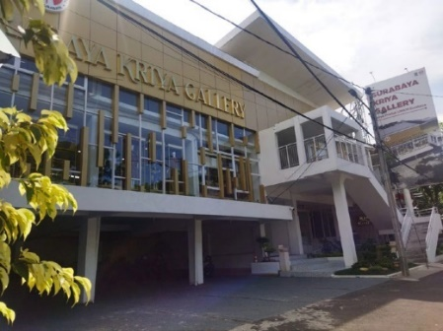

*Gambar 1. Tampak depan surabaya kriya galeri*

(sumber: Dokumen Pribadi, 2022)

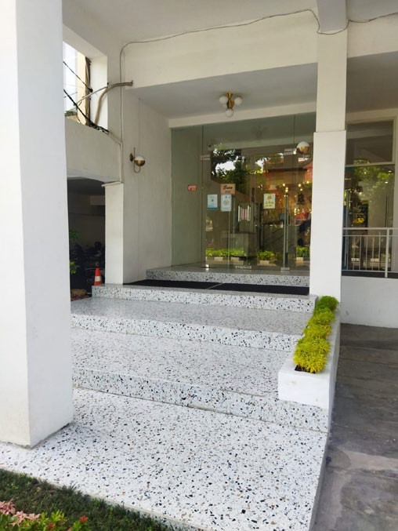

*Gambar 2. Sirkulasi memuju produk-produk umkm*

(sumber: Dokumen Pribadi, 2022)

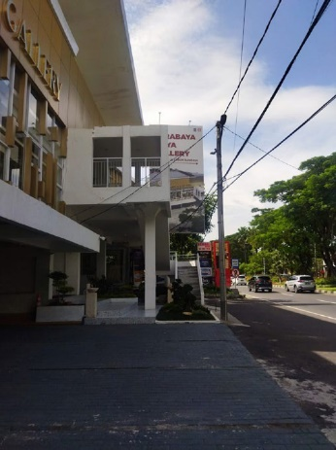

*Gambar 3. Sirkulasi menuju café*

(sumber: Dokumen Pribadi, 2022)

# Bangunan memiliki massa bangunan yang ekspresif, imajinatif, dan dinamis

Pada Gambar 4 terlihat bahwa bentuk massa bangunan bersifat ekspresif dan dapat dilihat pada bentuk bangunan yang asimetris. Susunan bentuk bangunan ini merupakan campuran garis yang disesuaikan dengan tempatnya. Komposisi adalah bentuk blok ekspresif yang dibuat oleh seorang arsitek dalam merancang sebuah bangunan. Bentuk massa maya bangunan merupakan bentuk yang dihasilkan dari adanya tapak bujur sangkar yang asimetris.

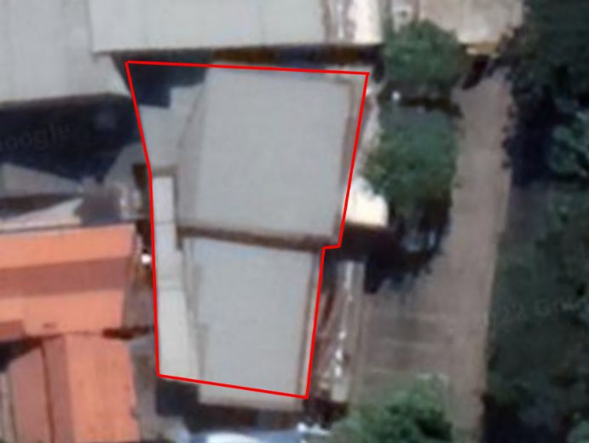

*Gambar 4. Massa bangunan surabaya kriya galeri*

(sumber: Dokumen Pribadi, 2022)

# Memiliki bentuk bangunan yang sederhana

Pada Gambar 5 dapat dilihat bahwa bentuk bangunan tidak simetris dan memiliki massa yang sederhana. Bentuk bangunan ini terdiri dari garis-garis yang tidak berbentuk, namun bangunannya terlihat sederhana (berwarna biru). Bentuk garis amorf tidak simetris, menciptakan bangunan dengan estetika yang berasal dari ini kombinasi.

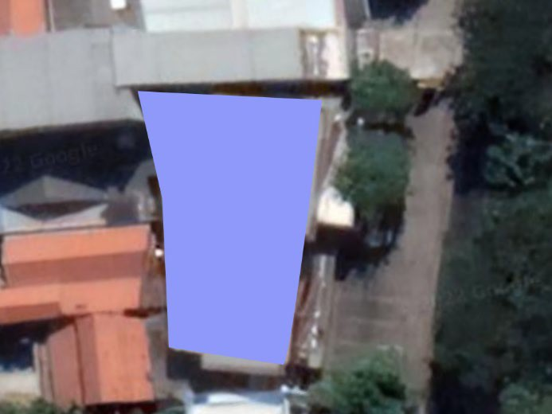

*Gambar 5. Bentuk bangunan sederhana pada bentuk surabaya kriya galeri*

(sumber: Dokumen Pribadi, 2022)

# Bentuk bangunan yang kontras akan bangunan di sekitarnya

Gambar 6 mengilustrasikan bagaimana bangunan tersebut kontras dengan bangunan di sekitarnya. Sedangkan bentuk bangunan di sekitar keramaian memiliki ciri bangunan kotak-kotak, sedangkan bangunan Galeri Kerajinan Surabaya merupakan campuran antara bujur sangkar dan segitiga. Bentuk bangunannya membuat Bangunan Surabaya Galeri Kerajinan menonjol dari bangunan sekitarnya.

Pada gambar 7 dijelaskan bahwa kekontrasan bangunan tersebut juga dapat dilihat dari tampilan depan dari bangunan tersebut. Tampilan depan dari bangunan tersebut memiliki fasad yang berbeda dari bangunan sekitar sehingga bangunan surabaya kriya galeri memiliki perbedaan yang kontras dari pada bangunan sekitar.

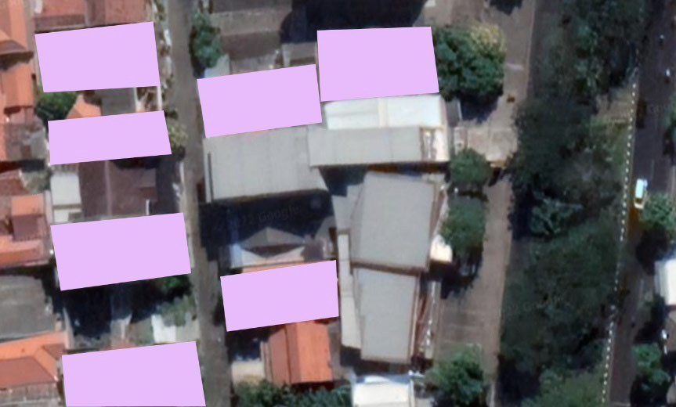

*Gambar 6. Bangunan sekeliling dari surabaya kriya galeri*

(sumber: Dokumen Pribadi, 2022)

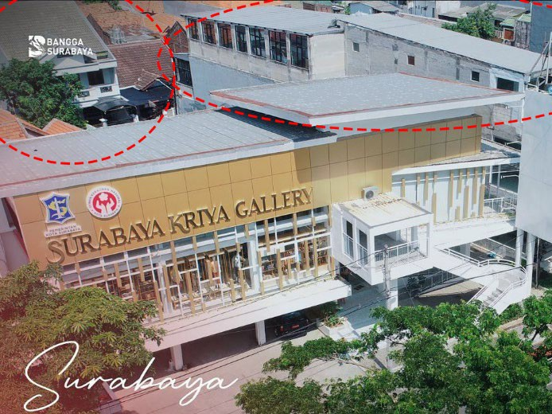

*Gambar 7. Tampak sekeliling dari surabaya kriya galeri*

(sumber: Dokumen Pribadi, 2022)

# Memiliki fasad dan bukaan yang besar

Pada gambar 8 dapat dilihat bahwa bangunan Surabaya kriya galeri menggunakan ciri-ciri arsitektur kontemporer. Fasad dari bangunan tersebut memiliki bentuk kotak-kotak yang berfungsi untuk menutupi bagian depan bangunan tersebut. bukaan kaca yang berukuran besar terdapat di bagain depan bangunan dan bukaan tersebut berfungsi sebagai pencahayaan untuk dalam bangunan agar tetap mendapat cahaya matahari dari luar.

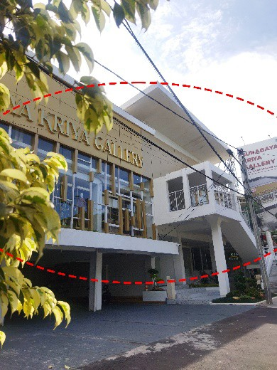

*Gambar 8. Bukaan besar dan fasad pada surabaya kriya galeri*

(sumber: Dokumen Pribadi, 2022)

# KESIMPULAN

Berdasarkan hasil survey lokasi dan pembahasan mengenai ciri arsitektural bangunan Galeri Kerajinan Surabaya, bangunan Galeri Kerajinan Surabaya didesain unik dengan arsitektur kontemporer, antara lain bangunan terlihat ekspresif, imajinatif dan dinamis. Itu bisa menyimpulkan bahwa menerapkan Bentuknya adalah sebagian besar bangunan Galeri Kerajinan Surabaya rancangan arsitek. Meski bentuk bangunannya sederhana berupa garis-garis tak berbentuk, sebagian besar bangunan di Galeri Kerajinan Surabaya terlihat sederhana. Bentuk kontras dari bangunan sekitarnya juga bisa terlihat pada komposisi massanya, dan kenampakan luar bangunannya sangat berbeda dengan bangunan sekitarnya yang berbentuk kotak. Kehadiran fasad dan bukaan yang besar tercermin dari tampilan bangunan dengan bukaan yang tertutup fasad yang memberikan kesan tidak monoton.

# DAFTAR PUSTAKA

Anggraini, Suroto, Daryono. April 2016. Sentra Usaha Kecil, Menengah dengan pendekatan arsitektur Neo-Vernakular di Surakarta. Arsitektura. Surakarta.

Anindita, Nugroho, Mustaqimah. Januari 2020. Penerapan arsitektur kontemporer pada perancangan pusat industry kreatif digital di Yogyakarta. Senthong. Semarang

H, Ramdlani, S. Revitalisasi Bangunan Pusat perbelanjaan sebagai pusat produk UMKM di pusat kota Kabupaten Sidoarjo. Neliti. Malang.

Irawan. Agusus 2019. Penerapan prinsip arsitektur kontemporer pada perancangan apartemen sindangsari. Arsitektur itenas. Bandung.

Lavina, Halim. April 2021. Sentra UMKM mode. Jurnal Stupa. Jakarta.

Nursandi, Ashadi, November 2021. Kajian konsep arsitektur kontemporer pada bangunan museum tsunami aceh. Border jurnal arsitektur. Surabaya.

Nursandi, Ashadi. November 2021. Kajian konsep arsitektur kontemporer pada bangunan jewish museum berlin di jerman. Prosiding Semnastek. Jakarta

Pratama, Marlina. Maret 2020. Penerapan karakteristik arsitektur kontemporer pada perancangan pusat pelatihan sepak bola PSS Sleman. Purwarupa. Jakarta

Putra. Oktober 2016. Peran UMKM dalam pengembangan dan kesejahteraan masyarakat Kabupaten Blora. Jurnal Analisa Sosiologi. Surakarta.

Yazfinedi. Usaha mikro kecil dan menengah di Indonesia permsalahan dan solusinya. BBPPKS. Padang